[中国科学院高能物理研究所某研究团队所发文章被质疑发生图片重叠](https://mp.weixin.qq.com/s?__biz=MzkzNTg2MDgwMQ==&mid=2247486766&idx=1&sn=0f98abc64737b35129cfb9912fe2f903)

plus[Pubpeer Plus](javascript:void(0);)2025-04-15 09:18:53河南



2016 年 7 月 19 日，中国科学院高能物理研究所Lan Ai-Ping 研究团队，在***Neurotoxicity Research***上发表的题为**“AMPK Inhibition Enhances the Neurotoxicity of Cu(II) in SH-SY5Y Cells”**的研究论文，**被质疑文中出现图片重叠。**

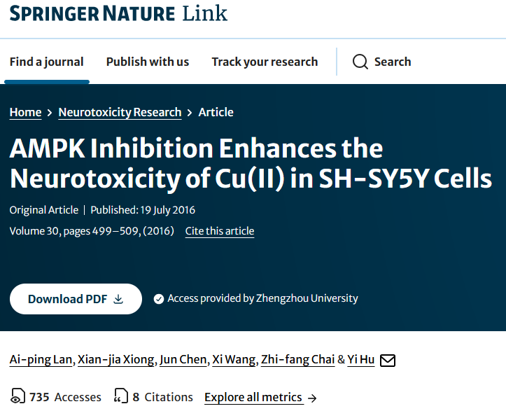

该文章于2025年1月在Pubpeer上被读者质疑：**文章出现图片重叠。**

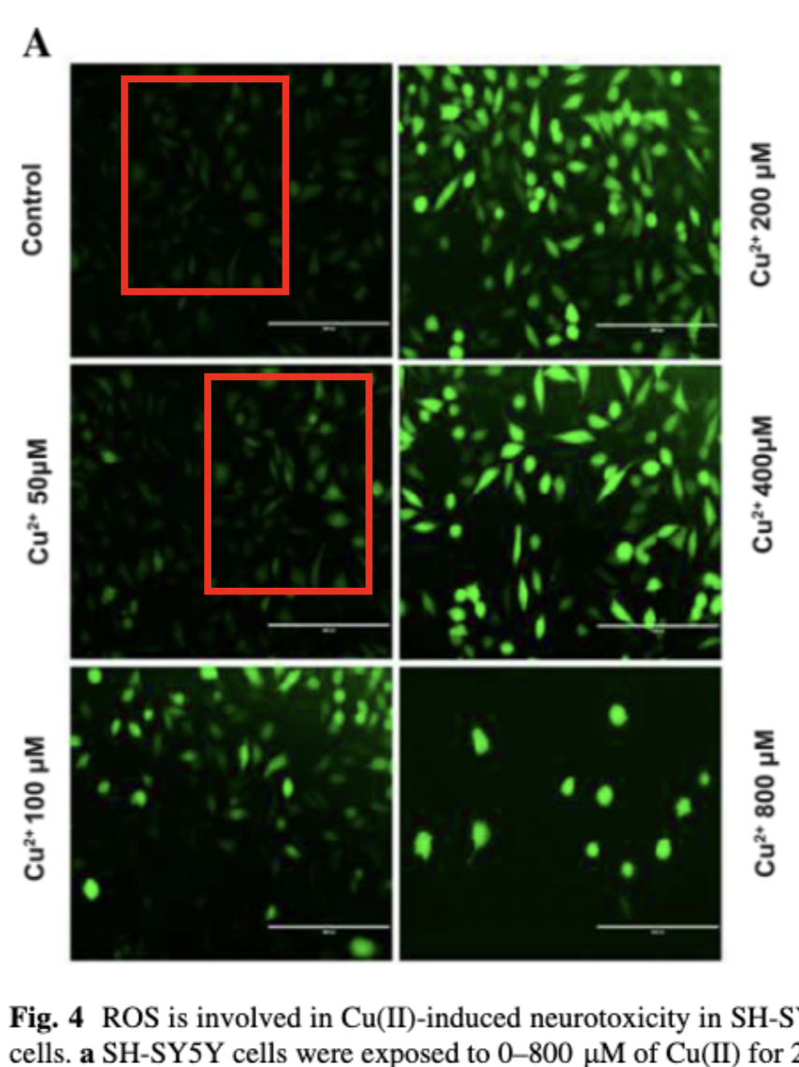

**相关消息**

https://pubpeer.com/publications/68CFF8B93623FFC8DA0859AA6FC2C6#1